**МИНИСТЕРСТВО ЦИФРОВОГО РАЗВИТИЯ, СВЯЗИ И МАССОВЫХ**

**КОММУНИКАЦИЙ РОССИЙСКОЙ ФЕДЕРАЦИИ**

**Федеральное государственное бюджетное образовательное учреждение**

**высшего образования**

**«Поволжский государственный университет телекоммуникаций и информатики»**

**КОЛЛЕДЖ СВЯЗИ**

­­

**Практическое занятие №4**

по дисциплине «ММ»

студентов группы 3ПКС-33

**Работу выполнил:**

Дохоян Л.

Буров Д.

Токарев Н.

**Преподаватель:**

Лобачёва М.Е.

**Самара, 2023**

**Наименование занятия:** ***Решение задачи об оптимальном использовании ограниченных ресурсов***

**Цель занятия:** Научиться решать задачи линейного программирования с учетом стоимости ресурсов. Формировать ОК 1 – ОК 9, овладеть знаниями и умениями, необходимыми для освоения ПК 1.1, ПК 1.2.

Вариант 2

**Целевая функция:**

Z=1,8х1+х2→ max

**Ограничения:**

х1≥ 0, х2≥ 0

5х1+11х2≤ 99

4х1+х2≤ 34

9х1+5х2≤ 82

**Стоимость ресурсов:**

c1 = 2,5

c2 = 24

c3 = 8,7

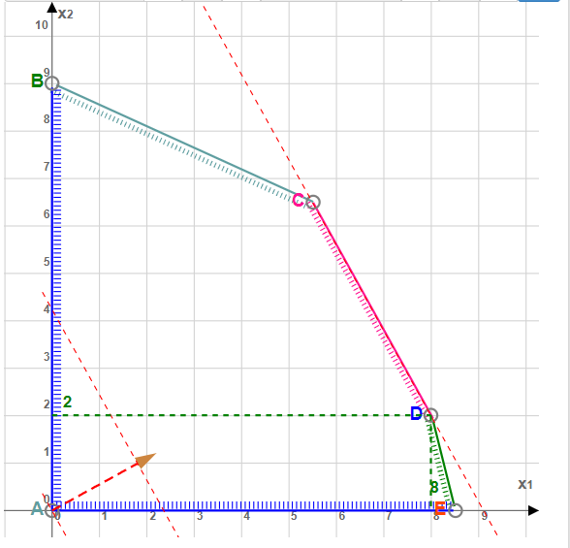

Так как все функции линейны, оптимальное решение может находиться только на концах отрезка CD. Определим экономию ресурсов в точках С и D.

C = (5,5; 6.5)

D = (8; 2)

Подставим координаты точки С в каждое ограничение (кроме условий неотрицательности).

Определим расход ресурса b1:

b1=5x1+11х2=5*5,5+11·6.5=99 единиц. Экономии этого ресурса в точке C нет.

Найдем расход ресурса b2:

b2=4х1+х2=4*5,5+6.5=28.5 единиц. Экономия составляет 34-28,5=5,5 единиц.

Оценим расход ресурса b3:

b3=9х1+5х2=9*5,5+5·6.5=82 единиц. Экономии ресурса нет.

Подсчитаем теперь расход ресурсов b1, b2 и b3 в точке D.

b1=5x1+11х2=5*8+11·2=62 единиц. Экономии составляет 99-62=37 единиц.

Найдем расход ресурса b2:

b2=4х1+х2=4*8+2=34 единиц. Экономии этого ресурса в точке C нет.

Оценим расход ресурса b3:

b3=9х1+5х2=9*8+5·2=82 единиц. Экономии ресурса нет.

Как мы видим, в точке C можно сэкономить 5,5 единиц ресурса b2. Его стоимость c2 согласно условию задачи равна: c2 = 24. Следовательно, экономия составит 5,5·24=132 ден.ед.

В точке D можно сэкономить 37 единиц ресурса b1. Его стоимость c1 равна: c1 = 2,5. Экономия составит 37·2,5 = 92.5 ден.ед.

В точке C экономия больше.

**ВЫВОД**: расход на ресурсы минимален при х1=5,5 и х2=6.5. В этой точке можно сэкономить 132 ден.ед. При этом целевая функция Z=16,4.

**Пример решения задачи с помощью приложения MS Excel.**

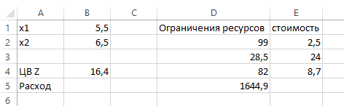

Найденные координаты точки оптимума, как видим, совпадают с аналитическими расчетами.

